Акшукурская школа- лицей

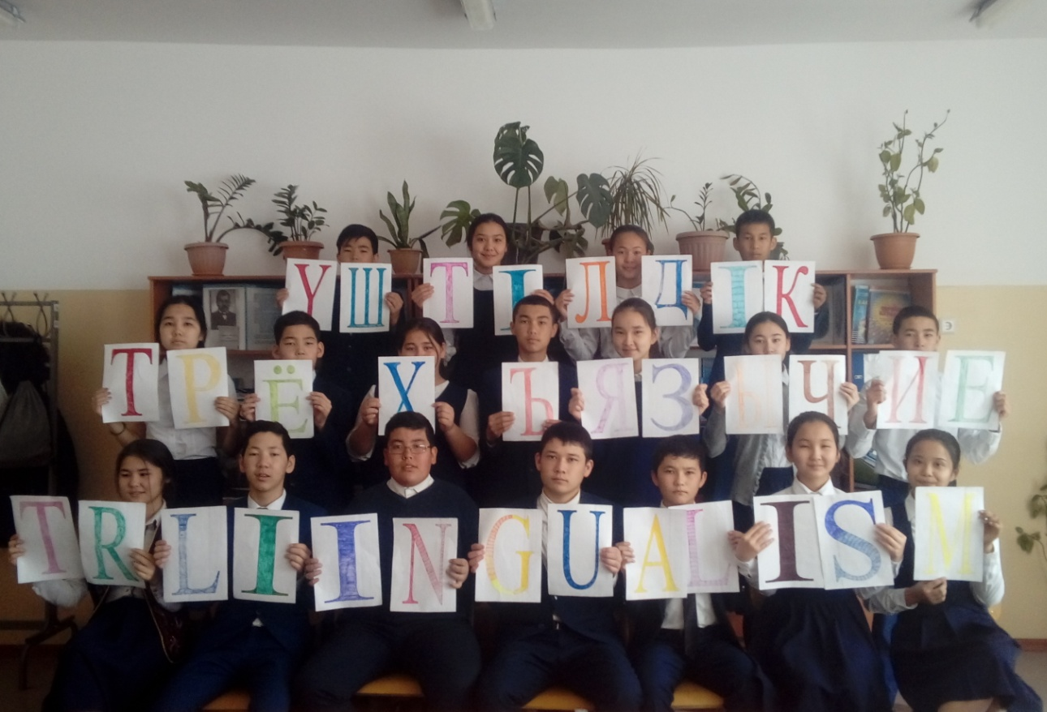

Акшукур 2017

«Полиглот»
Цель проведения игры повысить интерес учащихся к изучению языков; повторить пройденный учебный материал в неформальной обстановке при помощи игр и конкурсов, познакомить и расширить знания учащихся о дне языков в Республике Казахстан. Совершенствовать навыки общения на трех языках (казахском, русском, английском), приблизить речевую деятельность учащихся к естественным нормам;познакомить с историей праздника – День языков народов Казахстана (22 сентября) и о его значении в жизни каждого народа, формировать культуру работать в команде, воспитывать дружеские отношения.
План мероприятия.
I. Вступительное слово ведущих.
1) 22 сентября – День языков народов Республики Казахстан.
- о значении праздника (учащиеся 10 класса)
2) Представление команд.
3) Правила викторины.
II. Проведение конкурсов.
1) Конкурс первый: «Разминка» (Riddles - Загадки)
2) Конкурс второй: «Продолжи пословицу» (Complete the proverbs)
3) Чтение стихотворений о языке (учащиеся 10-ых классов)
4) Конкурс третий: «Байга»
5) Конкурс четвертый: «Конкурс газет о языках»
6) Конкурс пятый: «Конкурс капитанов»
III. Подведение итогов. Награждение команд.
Ход мероприятия.
I. Вступительное слово ведущих.
1) 22 сентября – День языков народов Республики Казахстан.
Ведущий 1: Good afternoon, dear boys and girls! We are glad to see you today! You know that on the 22nd of September people of our Republic celebrate the Day of Languages. It is an important day in our country. The President of our Republic pays a great attention for development of the languages.
Здравствуйте, дорогие ребята! Сегодня мы собрались здесь, чтобы поговорить о том, как важна роль языков в нашем государстве. Республика Казахстан – многонациональное государство с богатой историей, культурой и традициями народов, проживающих на её территории и поэтому 22 сентября Указом Президента Республики Казахстан Н. А. Назарбаевым, был объявлен днем языков народов Республики Казахстан.
О значении праздника (учащиеся 10 класса)
Учащийся 1: Язык – это общественное явление, которое действует на протяжении всего существования человечества. История не знает ни одного человеческого коллектива, который бы не пользовался языком. И это понятно. Человек живет в обществе. Он постоянно связан с другими людьми. Средством общения служит язык. При помощи языка люди передают свои мысли, желания, чувства.
Учащийся 2: Our language is connected with our thought and sense. It appeared in antiquity. It’s close to the society’s life. All languages developed under influence of economic, political and geographical conditions.
Учащийся 3: В глубинах народного языка отражается вся история духовной жизни народа. В сокровищницу родного языка одно поколение за другим складывает весь след своей духовной жизни.
Учащийся 4: Тіл – халықтын жаны, сәні, тұтастай кескін-келбеті, болмысы. Адамды мұратқа жеткізетін – ана тілі мен ата дәстүрі. Қазақстан – көп ұлтты мемлекет. Осында тұратын барлық ұлттардың құқтары бір.
Учащийся 5: Исторически сложилось так, что на территории Казахстана действует и развивается более 100 языков, но государственным языком является казахский язык.
Учащийся 6: В основном законе государства – Конституции Республики Казахстан – записано, что русский язык является языком межнационального общения.
Русский язык, как один из мировых языков, получил широкое распространение в мире. Его изучает, знает почти все население Казахстана. На земном шаре много языков. Особую роль в развитии человечества сыграли, так называемые, мировые языки. Таких языков шесть: английский, французский, русский, испанский, китайский и арабский.
Учащийся 7: Каждый язык – это целый мир. Язык – это живая душа народа, его радость, боль, память, сокровище. Нет такого языка, который бы не заслуживал бы уважения. Каждый народ имеет свой язык, который дорог его детям, как голос матери, как хлеб родной земли.
Учащийся 8: Президент нашего государства Нурсултан Назарбаев выступает за знание нескольких языков. И сегодня мы, нынешнее поколение, изучаем английский язык, так как это язык международного уровня.
Учащийся 9: English is a world language. It’s the language of progressive science and technology, trade and Cultural relations, commerce and business. English is spoken by more than 350 million people. Geographically, it’s the most widespread language on earth.
Учащийся 10: Хорошее знание и развитие родного языка, умение пользоваться выразительными средствами иностранных языков – самая лучшая опора для каждого человека в его общественной и творческой деятельности. Каждый язык чрезвычайно богат, гибок и живописен. Настанет время – и оно не за горами – языки станут изучать везде и всюду, и знание нескольких языков станет само собой разумеющимся. Еще Максим Горький говорил: «Надо воспитывать в себе вкус к хорошему языку, как воспитывают вкус к гравюрам, к хорошей музыке»
2) Представление команд.
Ведущий 2:
- We are glad to great you at our game!
- Our game is called “Polyglot”. Do you know the meaning of the word “polyglot”?
- First of all let me introduce our teams and jury. There are two teams here today. The first one is called _______, and its captain is _______. The second team is called ________, and its captain is _______. The members of our jury are: ____________.
- Now listen to the rules of our game. It consists of several stages. They are deal with English, Russian and Kazakh languages.
II. Проведение конкурсов.
1. Конкурс №1. «Загадки» Guess the riddles!
- Guess the riddles and try to translate the answer to three languages.
- Отгадайте загадку и переведите отгадку на три языка – казахский, русский и английский.
1) It is running night and day but it never runs away. (A clock, часы, сағат)
2) Лежал, лежал, да и в речку побежал. (Снег, snow, қар)
3) Қар сияқты аппақ, өзі сондай тәтті - ақ . (Қант, сахар, sugar)
4) What has legs but cannot run? (a chair, стул, орындық)
5) Длинное хвостище, рыжее волосище, сама хитрище. (лиса, a fox, түлкі)
6) Ол жұмса көзін ұйықтаймыз өзім. (шырағы, лампа, a lamp)
7) The little old man who has 12 children. (a year, год, жыл)
8) I have cities but no houses; forests but no trees; rivers without water; what am I? (a map, карта)
9) What is it that looks like a cat, eats like a cat, walks like a cat, but still it is not a cat? (a kitten, котенок, мысық)
10) What has no head, no arms, no legs, and still has a tongue? (a shoe, аяқ киім, обувь)
2. Конкурс №2. «Пословицы» “Proverbs”
- Complete the proverb.
- Вам нужно закончить пословицу на казахском, русском или английском языке.
1) Не имей сто рублей, а имей сто друзей.
2) East or west home is best.
3) Отансыз адам, ормансыз бұлбұл.
4) Имя мастера остается в его творениях, имя ученного остается в его книгах.
5) Custom is a second nature.
6) Тұған жердей жер болмас, тұған елдей ел болмас.
7) Appearances are deceitful.
8) Отанды сүю, отбасынан басталады.
9) Всякому овощу свое время.
10) All is not gold that glitters.
3. Чтение стихотворений о языке.
Чтец 1: Қымбат маған ана тілім, бал тілім,
Қымбат маған дана тілім, ар тілім.
Ақ сүтімен бірге сіңген бойыма,
Ана тілім – ардақ тұтар алтыным.
Ана тілін жырлап өткен талайлар,
Жырлап өткен Ыбырай мен Абайлар.
Қасиетті менің ана тілімде,
Өшпес мәңгі алаулаған арай бар.
Өлен-жырмен арайланса, тау күліп,
Ардақтымды жырлап өтем әң қылып.
Мағжан, Қасым, Мұқағали жырларын,
Жалғастырып жаза берем мәңгілік,
Деп мен өз тілімді жырлағым келеді.
Чтец 2: Oh, friend unseen, unborn, unknown,
Student of sweet English tongue,
Read out my words at night alone:
I was a poet, I was young
Since I can never see your face,
And never shake you by the hand,
I send my soul through time and space
To greet you. You will understand.
Чтец 3: Но как родной люблю язык я русский:
Он нужен мне, как небо, каждый миг.
На нем живые трепетные чувства открылись мне,
И мир открылся в них.
Текут две речки в сердце, не мелея,
Становятся единою рекой.
Забыв родной язык, я онемею.
Утратив русский - стану я глухой.
4. Конкурс № 3. «Байга»
Командам необходимо быстро ответить на вопросы.
1) What’s the capital of Russia? (Moscow)
2) Қазақстанның астанасын атандар. (Астана)
3) What’s the capital of Great Britain? (London)
4) Қазақстанда 30 (отызыншы) тамызда қандай мейрам откізіледі? (Конституциясы күні)
5) What holiday do people of Great Britain celebrate on the 25th of December? (Christmas Day)
6) Қазақ ұлы ақыны, ойшысы, философы кім? (Абай Кунанбаев)
7) When do people celebrate the Day of languages in Kazakhstan? (on the 22nd of September)
8) Қазақстанның мемлекеттік рәм»здерін атандар? (ту, елтанба, әнұран)
9) Who is the president of our Republic? (Nursultan Nazarbayev)
10) Қазақстанда Наурыз мейрамы қашан тойланады? (22 Наурызда)
5. Конкурс № 4. «Конкурс газет о языках»
- Каждая команда представляет свои газеты о дне языков народов Казахстана, используя при этом русский, английский и казахский языки.
6. Конкурс № 5. «Конкурс капитанов»
- Каждый капитан команды должен рассказать о себе на казахском или английском языке в интересной форме.
III. Подведение итогов. Награждение команд.

